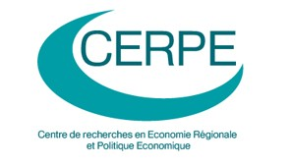

Les Professeurs M. DEJARDIN, R. DESCHAMPS,
M. MIGNOLET, P. KESTENS et R. PLASMAN présentent

La 6ème réforme du fédéralisme belge
conséquences budgétaires et enjeux

Jeudi 28 février 2013 de 13h30 à 17h30
Université de Namur
Auditoire D1, rez-de-chaussée de la faculté de Droit
5, Rempart de la Vierge, B-5000 Namur
Cet après-midi d'étude accompagne la publication d’un ouvrage intitulé
« La 6e réforme du fédéralisme belge et ses conséquences budgétaires »
(Ed. De Boeck)
Date limite d’inscription : le 25 février 2013
En ligne : https://www.fundp.ac.be/eco/economie/cerpe/ls-financement/view
Par mail : reformedeletat@fundp.ac.be
en précisant si vous participerez à l’après-midi d’étude et/ou au drink de clôture
Renseignements : Pierrette NOEL, 081/724823
Droits d’inscription : - sans l’ouvrage : gratuit mais inscription obligatoire
- avec l’ouvrage : 25€

